**MERJENJE SPECIFIČNE TOPLOTE SNOVI**

1. **NALOGA:** Izmeri specifično toploto štirih različnih kovin in izmerjeno vrednost primerjaj z vrednostmi specifičnih toplot teh kovin, ki jih najdeš v tabelah.

**2. POTREBŠČINE:** Kalorimeter, termometer, 150 ml vode, telesa iz štirih različnih kovin, vsako ima maso 200 g.

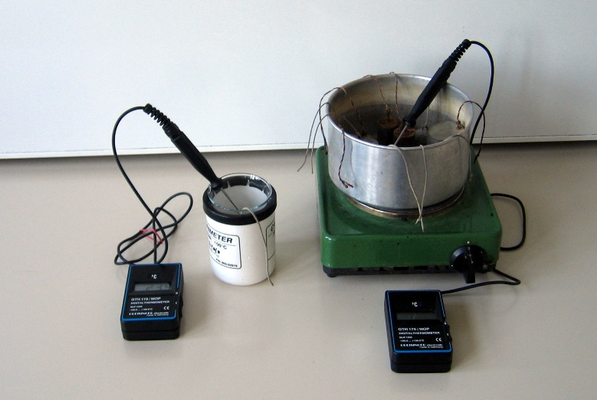

**3. SKICA:**

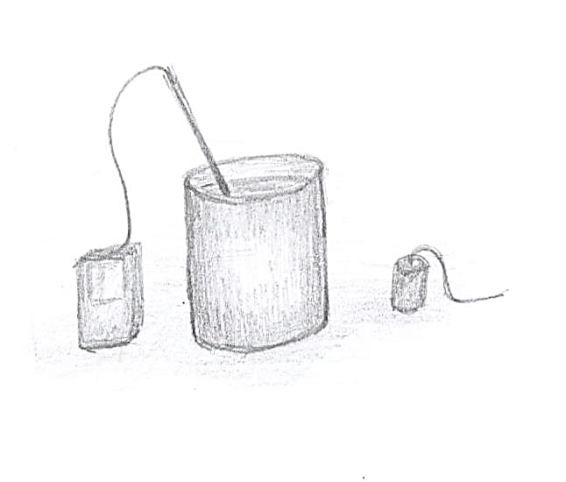

**4. MERITVE:** Vzemi 150 ml hladne vode in ji izmero temperaturo $T_{v}$. V vodo previdno položi kovino, ki smo jo prej segreli v vodi in predpostavimo, da ima na začetku enako temperaturo $T_{k}$ kot segreta voda. Vodo, v kateri je kovina, večkrat premešaj. Počakaj, da se temperatura ustali in odčitaj njeno vrednost $T_{z}$. Meritve zapisuj v tabelo. Vsako meritev ponovi trikrat. Postopek ponovi še za preostale tri kovine.

**5. REZULTATI IN OBDELAVA PODATKOV:** Iz enačbe

$$c_{k}=\frac{m_{v}c_{v}(T_{z}-T_{v})}{m_{k}(T_{k}-T_{z})}$$

Izračunaj specifično toploto posamezne kovine ter njeno obsolutno in relativno napako.

**6. INTERPRETACIJA:** Pojasni vzroke za napako meritve. Predlagaj izboljšave.